2.2 对数函数
2．2.1 对数与对数运算
第1课时 对 数
基础达标
- 有以下四个结论：①lg(lg 10)＝0；②ln (ln e)＝0；③若10＝lg x，则x＝10；④若e＝ln x，则x＝e²，其中正确的是
( )．
A．①③ B．②④ C．①② D．③④
解析 lg(lg 10)＝lg 1＝0；
ln(ln e)＝ln 1＝0，故①、②正确，若10＝lg x，则x＝10¹⁰，③错误；若e＝ln x，则x＝e^{e}，故④错误．
答案 C
2．在M＝log_{(x－3)}(x＋1)中，要使式子有意义，x的取值范围为( )．
A．(－∞，3] B．(3,4)∪(4，＋∞)
C．(4，＋∞) D．(3,4)
解析 由题知解得3<x<4或x>4.
答案 B
3．若log₃(log₂x)＝1，则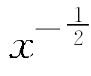等于
( )．
A. B. C. D.
解析 ∵log₃(log₂x)＝1，∴log₂x＝3，
∴x＝2³＝8，则＝＝
答案 C
4．log₆[log₄(log₃81)]＝________.
解析 原式＝log₆[log₄(log₃3⁴)]＝log₆(log₄4)＝log₆1＝0.
答案 0
5．若2^{log}₃^{x}＝，则x等于________．
解析 ∵2^{log}₃^{x}＝＝2^{－2}，∴log₃x＝－2，∴x＝3^{－2}＝.
答案
6．设log_{a}2＝m，log_{a}3＝n，则a^{2m＋n}的值为________．
解析 ∵log_{a}2＝m，log_{a}3＝n，∴a^{m}＝2，a^{n}＝3，
∴a^{2m＋n}＝(a^{m})²·a^{n}＝4×3＝12.
答案 12
7．已知log₂(log₃(log₄x))＝0，且log₄(log₂y)＝1.求·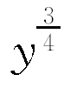的值．
解 ∵log₂(log₃(log₄x))＝0，∴log₃(log₄x)＝1，
∴log₄x＝3，∴x＝4³＝64.
由log₄(log₂y)＝1，知log₂y＝4，∴y＝2⁴＝16.
因此·＝×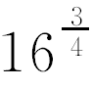＝8×8＝64.
能力提升
8．若log_{x}＝z，则
( )．
A．y⁷＝x^{z} B．y＝x^{7z}
C．y＝7x^{z} D．y＝z^{7x}
解析 由log_{x}＝z，得x^{z}＝，
∴⁷＝(x^{z})⁷，则y＝x^{7z}.
答案 B
9．已知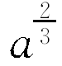＝(a＞0)，则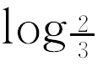a＝________.
解析 设a＝x，则a＝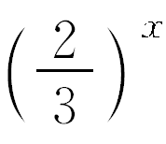，
又＝，∴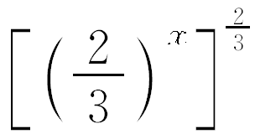＝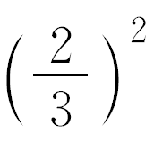，
即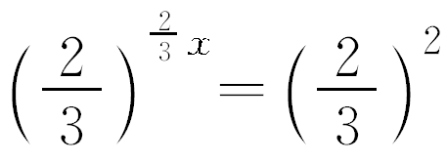，
∴x＝2，解得x＝3.
答案 3
10．已知log_{a}x＝4，log_{a}y＝5(a>0，且a≠1)，求A＝(x·)的值．
解 由log_{a}x＝4，得x＝a⁴，由log_{a}y＝5，得y＝a⁵，
所以A＝